**SECUENCIA DIDÁCTICA: FIGURAS GEOMÉTRICAS.**

**COMPETENCIA:** Construye objetos y figuras geométricas tomando en cuenta sus características.

**APRENDIZAJES ESPERADOS:**

• Hace referencia a diversas formas que observa en su entorno y dice en qué otros objetos se ven esas mismas formas.

• Observa, nombra, compara objetos y figuras geométricas; describe sus atributos con su propio lenguaje y adopta paulatinamente un lenguaje convencional (caras planas y curvas, lados rectos y curvos, lados cortos y largos); nombra las figuras.

• Crea figuras simétricas mediante doblado, recortado y uso de retículas

**INICIO**

Cuestionar a los alumnos: ¿que son las figuras geométricas? y ¿cuáles conocen?

Pedir que observen figuras geométricas y las relacionen con objetos de su alrededor.

**DESARROLLO**

La actividad consiste en un juego donde se lanzará un dado que contiene algunas figuras geométricas y según la que le toque avanzara un lugar en el tablero (el cual también tiene dichas figuras). Esto con la finalidad de que manipulen y reconozcan de una manera más sencilla las formas geométricas.

**CIERRE**

En una asamblea cuestionar a los niños si les agrado la actividad e identificar las figuras del tablero por si solos. Evaluar de manera general al grupo.

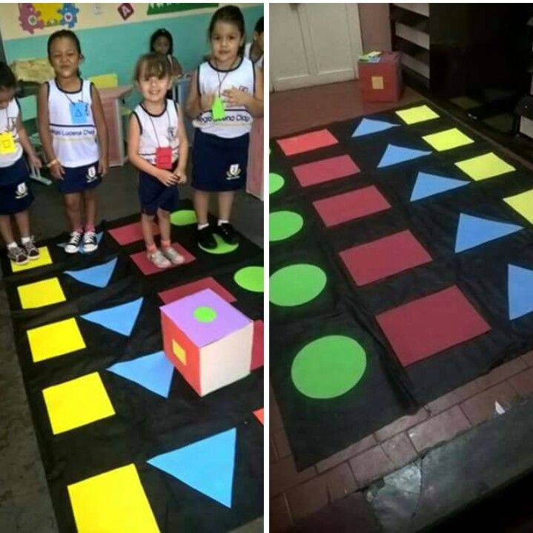



**ESCUELA NORMAL DE EDUCACIÓN PREESCOLAR**

**FORMA ESPACIO Y MEDIDA**

**EVIDENCIA DE APRENDIZAJE 1**

**PROFESORA. CRISTINA ISELA VALENZUELA ESCALERA**

**DENNISE ARIZPE MESQUITIC N° 1**

**1°¨B¨**

**COMPETENCIAS ESPERADAS DEL PERFIL DE EGRESO:**

|  |
| --- |
| -Aplica habilidades de visualización, comunicación, razonamiento y argumentación al trabajar contenidos de geometría. |

|  |  |
| --- | --- |
|  | -Plantea y resuelve problemas geométricos en diferentes contextos con recursos tradicionales y/o el uso de la geometría dinámica. |
|  | -Demuestra comprensión conceptual, procedimental y actitudinal de la geometría al establecer y fundamentar los componentes críticos y la interrelación entre contenidos del nivel básico de forma inter y multidisciplinaria. |

**TRABAJO A DESARROLLAR:**

Secuencia didáctica.

Saltillo Coahuila a, 21 de Marzo 2018

***Rúbrica de evaluación***

**RUBRICAS DE PLANEACIÓN**

|  |  |  |  |  |  |  |
| --- | --- | --- | --- | --- | --- | --- |
|  | **CRITERIOS DE EVALUACIÓN** | | **ESTRATÉGICO**  **10** | **AUTÓNOMO**  **9** | **RESOLUTIVO**  **8** | **RECEPTIVO**  **7-6** |
| **SECUENCIA DIDÁCTICA** | Presenta los elementos de una Secuencia didáctica (competencia, aprendizaje,  Campo, aspecto, recursos, tiempo, evaluación, inicio, desarrollo y cierre)  Redacción  Ortografía | | Crea y adapta una secuencia didáctica de forma Congruente entre aprendizajes,  Actividades y evaluación.  Transversaliza Elementos completos de planeación.  Teoriza y expresa en una redacción clara, sin errores de ortografía, limpieza. | Articula competencias, aprendizajes, actividades y evaluación  Explica de una manera clara y coherente con una redacción sin errores de ortografía, limpieza. | Elabora una secuencia didáctica con todos sus elementos  Realiza una redacción clara, sin errores de ortografía, limpieza. | Registra una secuencia de actividades con elementos relevantes    Redacción clara con pocos errores ortográficos |
| ***Reflexiones del docente*** | | ***una secuencia didáctica como: nombre de la actividad, aspecto, propósito, evaluación y la redacción es poco clara***  ***calificación : 6***  ***.*** | | | | |